Задание 1. ER-диаграмма

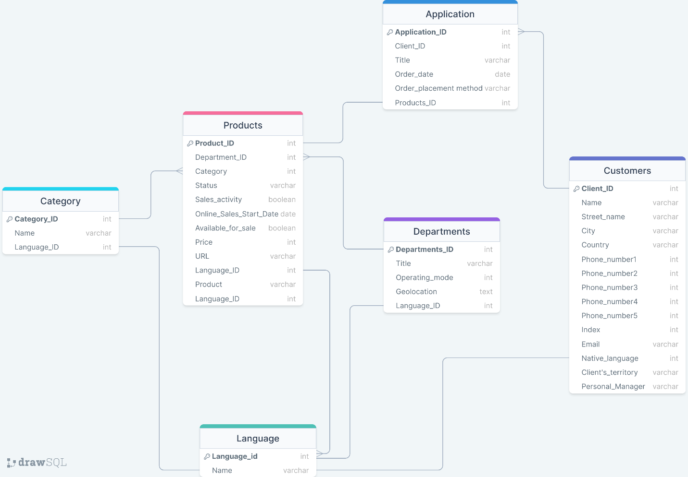

**Задание 2:** Вы работаете над сложным проектом, процесс разработки уже завершается, но за неделю до релиза вы понимаете, что упустили важную часть требований.

**Опишите ваши действия:**

1. Оценить важность упущенных требований. Понять, как это влияет на функциональность и безопасность проекта. Проанализировать риски.
2. Собрать команду и провести срочное совещание. Составить план действий.
3. Найти возможные варианты решения проблемы, включая изменение сроков релиза.
4. Оповестить всех заинтересованных лиц (руководство, заказчика проекта), проинформировать их о ситуации. Предложить и согласовать пути решения.
5. Взять в работу все изменения по проекту, оперативно начать их внедрение. При необходимости провести дополнительное тестирование.
6. Проанализировать причины упущенных требований и разработать меры, которые помогут не допустить данной ситуации в дальнейшей работе.
7. Регулярно информировать руководителя и заказчика о ходе работы по решению проблемы.

**2) обязательно завершите это написанием письма заказчику. Письмо должно состоять из 5-10 предложений.**

Уважаемый (Имя заказчика)!

Хотим обратить Ваше внимание на непредвиденные обстоятельства, которые возникли на проекте. Мы обнаружили, что упустили важную часть требований, которая критически важна для функциональности и безопасности проекта. Мы прилагаем все усилия, чтобы исправить эту ситуацию. Наша команда уже работает над внесением изменений и тестированием, чтобы убедиться, что все будет работать исправно.

Мы надеемся на ваше понимание и готовы предоставить Вам всю информацию о наших действиях и обсудить варианты решения.

Спасибо за ваше понимание.

С уважением, (Имя).